
专题04 利用导数求函数的极值
专项突破一 函数极值(点)的辨析
一、单选题
1．已知函数，则（ ）
A．有极小值，无极大值 B．有极大值，无极小值
C．既有极小值又有极大值 D．无极小值也无极大值
2．“”是“函数在处有极值”的（ ）
A．充分不必要条件 B．必要不充分条件
C．充要条件 D．既不充分也不必要条件
3．关于函数的极值，下列说法正确的是（ ）
A．导数为零的点一定是函数的极值点
B．函数的极小值一定小于它的极大值
C．一个函数在它的定义域内最多只有一个极大值和一个极小值
D．若一个函数在某个区间内有极值，则这个函数在该区间内不是单调函数
4．函数的极值点的个数是（ ）
A． B． C． D．无数个
二、多选题
5．设函数的定义域为，是的极小值点，以下结论一定正确的是（ ）
A．是的最小值点 B．是的极大值点
C．是的极大值点 D．是的极大值点
6．设，函数，则下列说法正确的是（ ）
A．当时，函数没有极大值，有极小值
B．当时，函数既有极大值也有极小值
C．当时，函数有极大值，没有极小值
D．当时，函数没有极值
7．下列说法正确的是（ ）
A．极值点处的导数值为
B．极大值一定比极小值大
C．可导函数在闭区间内的最大值必在极值点或区间端点处取得
D．如果函数的定义域为，且在上递减，在上递增，则的最小值为
8．对于定义在R上的可导函数，为其导函数，下列说法不正确的是（ ）
A．使的一定是函数的极值点
B．在R上单调递增是在R上恒成立的充要条件
C．若函数既有极小值又有极大值，则其极小值一定不会比它的极大值大
D．若在R上存在极值，则它在R一定不单调
三、填空题
9．函数的极小值点为______．
专项突破二 求已知函数的极值(极值点)
一、单选题
1．函数有（ ）
A．极大值为5，无极小值 B．极小值为，无极大值
C．极大值为5，极小值为 D．极大值为5，极小值为
2．已知函数，则的极大值为（ ）
A． B． C． D．
3．已知函数，则（ ）
A．函数的极大值为，无极小值 B．函数的极小值为，无极大值
C．函数的极大值点为，无极小值点 D．函数的极小值点为，无极大值点
4．函数的极值点为（ ）
A．0，1， B． C． D．，
5．设函数，若和是函数的两个零点，和是的两个极值点，则等于（ ）
A． B． C． D．
6．已知是函数的一个极值点，则的值是（ ）
A．1 B． C． D．
7．函数在区间上的极小值点是（ ）
A．0 B． C． D．
8．已知曲线在点处的切线斜率为3，且是的极值点，则函数的另一个极值点为（ ）
A． B．1 C． D．2
9．若是函数的一个极值点，则的极大值为（ ）
A． B． C．5 D．1
10．设为函数的导函数，已知，则（ ）
A．在单调递增 B．在单调递减
C．在上有极大值 D．在上有极小值
二、填空题
11．若的两个极值点为，则_______．
三、解答题
12．已知函数．
(1)求曲线y = f（x）在点（1，f（1））处的切线的斜率；
(2)求函数f（x）的单调区间与极值；

13．已知函数．
(1)求函数在点处的切线方程；
(2)当时，求函数的极值．

14．已知函数，当且时，求函数的极值.

15．已知函数．
(1)若函数在点处的切线平行于轴，求的值；
(2)求函数的极值．

16．已知函数.
(1)求的单调区间；
(2)设函数，求的极值.

17．设函数，其中．
(1)若曲线在点处切线的倾斜角为，求的值；
(2)求的极值．

18．已知函数，曲线在处的切线也与曲线相切．
(1)求实数的值；
(2)求在内的极小值．

专项突破三 函数(导函数)与极值(点)的关系
一、单选题
1．已知定义在上的函数，其导函数的大致图像如图所示，则下列叙述正确的是（ ）
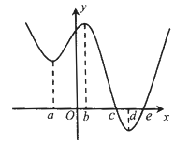
①；
②函数在处取得极小值，在处取得极大值；
③函数在处取得极大值，在处取得极小值；
④函数的最小值为.
A．③ B．①② C．③④ D．④
2．函数的定义域为开区间，导函数在内的图像如图所示，则函数在开区间内有极小值点（ ）
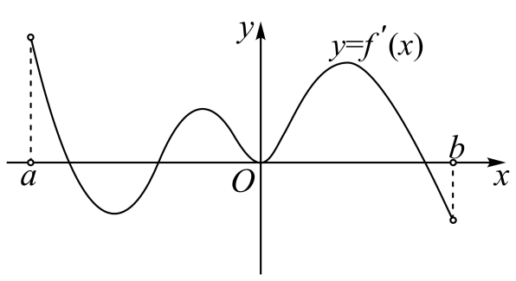
A．个 B．个 C．个 D．个
3．已知函数的导函数的图象如图所示，则极值点的个数为（ ）
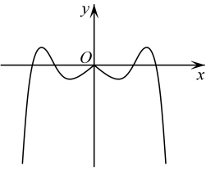
A．4 B．5 C．6 D．7
4．已知函数的图象如图所示，则等于（ ）
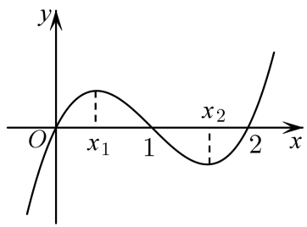
A． B． C． D．
5．如图所示，已知直线与曲线相切于两点，函数，则对函数描述正确的是（ ）
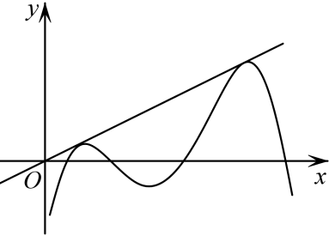
A．有极小值点，没有极大值点 B．有极大值点，没有极小值点
C．至少有两个极小值点和一个极大值点 D．至少有一个极小值点和两个极大值点
6．如图，可导函数在点处的切线方程为，设，为的导函数，则下列结论中正确的是（ ）
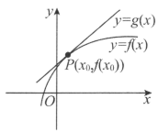
A．，是的极大值点
B．，是的极小值点
C．，不是的极大值点
D．，是的极值点
二、多选题
7．已知函数的导函数的图象如图所示，则下列判断正确的（ ）
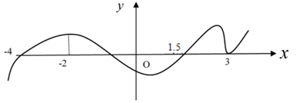
A．在时取极小值 B．在时取极大值
C．是极小值点 D．是极小值点
8．函数的导函数的图像如图所示，则（ ）
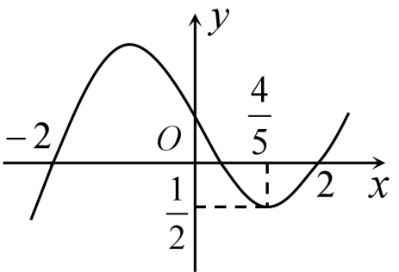
A．为的极大值点 B．为的极小值点
C．2为的极大值点 D．为的极小值点

